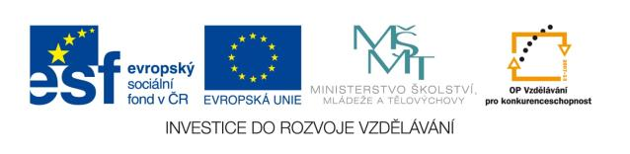

Výukový materiál zpracován v rámci projektu
EU peníze školám

Registrační číslo projektu: CZ.1.07/1.4.00/21.2852

Šablona: | III/2 | č. materiálu: | VY_32_INOVACE_353

Jméno autora: | Monika Horáková
Třída/ročník: | VII.
Datum vytvoření: | 20. 8. 2012

Vzdělávací oblast: | Člověk a příroda
Tematická oblast: | Zeměpisné souřadnice
Předmět: | Zeměpis
Výstižný popis způsobu využití, případně metodické pokyny: | Procvičování určování zeměpisné polohy podle zeměpisných souřadnic na téma hlavní města afrických států.
Klíčová slova: | hlavní město, stát, zeměpisné souřadnice
Druh učebního materiálu: | pracovní list

Pracovní list - Zeměpisné souřadnice

Vylušti následující křížovku:
S pomocí atlasu vyhledej podle zadaných zeměpisných souřadnic hlavní města
afrických států. Zapiš, ve kterém státě každé z nich leží.

1.
2.
3.
4.
5.
6.
7.
8.
9.
10.

1 - 6° s. š., 11° z. d. →
2 - 19° j. š., 48° v. d. →
3 - 9° j. š., 13° v. d. →
4 - 13° s. š., 8° z. d. →
5 - 24° j. š., 26° v. d. →
6 - O°, 33° v. d. →
7 - 37° s. š., 10° v. d. →
8 - 15° j. š., 28° v. d. →
9 - 37° s. š., 3° v. d. →
10 - 30° s. š., 31° v. d. →

Tajenka = Hlavní město =
Pracovní list - Zeměpisné souřadnice - řešení

Vylušti následující křížovku:
S pomocí atlasu vyhledej podle zadaných zeměpisných souřadnic hlavní města
afrických států. Zapiš, ve kterém státě každé z nich leží.

 |  |  |  | M | O | N | R | O | V | I | A
 |  |  |  | A | N | T | A | N | A | N | A | R | I | V | O
L | U | A | N | D | A
 |  |  | B | A | M | A | K | O
 |  |  |  | G | A | B | O | R | O | N | E
 |  |  | K | A | M | P | A | L | A
T | U | N | I | S
L | U | S | A | K | A
 |  |  |  | A | L | Ž | Í | R
K | Á | H | I | R | A
1.
2.
3.
4.
5.
6.
7.
8.
9.
10.

1 - 6° s. š., 11° z. d. → Libérie
2 - 19° j. š., 48° v. d. → Madagaskar
3 - 9° j. š., 13° v. d. → Angola
4 - 13° s. š., 8° z. d. → Mali
5 - 24° j. š., 26° v. d. → Botswana
6 - O°, 33° v. d. → Uganda
7 - 37° s. š., 10° v. d. → Tunisko
8 - 15° j. š., 28° v. d. → Zambie
9 - 37° s. š., 3° v. d. → Alžírsko
10 - 30° s. š., 31° v. d. → Egypt

Tajenka = Madagaskar Hlavní město = Antananarivo

